МИНИСТЕРСТВО НАУКИ И ВЫСШЕГО ОБРАЗОВАНИЯ РОССИЙСКОЙФЕДЕРАЦИИ

Федеральное государственное бюджетное образовательное учреждение высшего образования

«КУБАНСКИЙ ГОСУДАРСТВЕННЫЙ УНИВЕРСИТЕТ»
(ФГБОУ ВО «КубГУ»)

Факультет компьютерных технологий и прикладной математики
Кафедра прикладной математики

ОТЧЕТ О ВЫПОЛНЕНИИ ЛАБОРАТОРНОЙ РАБОТЫ №2
по дисциплине
«МЕТОДЫ ОПТИМИЗАЦИИ»

Выполнила,
студентка группы МО31 ________________________________Ньянга И.Э.Л.
(подпись, дата)

Направление подготовки 02.03.03 Математическое обеспечение и администрирование информационных систем
Курс 3

Отчет принял,
преподаватель кафедры ПМ ___________________________Н.Ю. Кобыльская
(подпись, дата)

Краснодар
2026

Постановка задачи:
Написать и отладить программу поиска интервала, содержащего точку минимума ( Индивидуальная задача №10) используя метод Свенна.
Индивидуальная задача №10: , x∈[-1; 9]

Алгоритм метода Свенна:
- Задаются начальная точка x₀ и шаг Δ.
- Вычисляются значения функции в точках x₀ − Δ, x₀, x₀ + Δ.
- Определяется направление движения:
- Если f(x₀ + Δ) < f(x₀), то минимум справа → движение вправо.
- Если f(x₀ − Δ) < f(x₀), то минимум слева → движение влево.
- Иначе минимум находится внутри интервала [x₀ − Δ; x₀ + Δ].
- Делается первый шаг в выбранном направлении: x₁ = x₀ ± Δ.
- На каждой итерации шаг удваивается: Δk = 2 · Δ(k−1), и вычисляется новая точка: x(k+1) = xk ± Δk.
- Проверяется условие остановки: если f(x(k+1)) ≥ f(xk), то функция перестала убывать → алгоритм останавливается.
- Интервал, содержащий минимум: [x(k−1); x(k+1)].

Код программы:

#include <iostream>
#include <Windows.h>
#include <locale>

using namespace std;

double f(double x)
{
return 2 * x * x - 2 * x + 2.5;
}

void swann_method(double x0, double t)
{
// Вычисляем значения функции
cout << "f(x) = x^2 - 2x +5/2 ; [1;9]" << endl;
cout << "x0=0; t=1" << endl;
cout << "f(x0 - t) = " << f(x0 - t) << endl;
cout << "f(x0) = " << f(x0) << endl;
cout << "f(x0 + t) = " << f(x0 + t) << endl;

// Определяем направление движения
double direction;
if (f(x0 + t) < f(x0))
{
direction = 1; // вправо
}
else if (f(x0 - t) < f(x0))
{
direction = -1; // влево
}
else
{
cout << "Интервал: ["
<< x0 - t << "; "
<< x0 + t << "]" << endl;

return;
}

double x_prev = x0;
double x_curr = x0 + direction * t;

double step = t;

int k = 1;

cout << "x0 = " << x_prev
<< ", f(x0) = " << f(x_prev) << endl;

cout << "x1 = " << x_curr
<< ", f(x1) = " << f(x_curr) << endl;

while (true)
{
step *= 2;
double x_next = x_curr + direction * step;

cout << "x" << k + 1 << " = " << x_next
<< ", f(x" << k + 1 << ") = "
<< f(x_next) << endl;

// Условие остановки
if (f(x_next) >= f(x_curr))
{
if (direction == 1)
cout << "Интервал: ["
<< x_prev << "; " << x_next << "]"
<< endl;
else
cout << "Интервал: ["
<< x_next << "; " << x_prev << "]"
<< endl;

return;
}

// Сдвигаемся
x_prev = x_curr;
x_curr = x_next;

k++;
}
}

int main()
{
SetConsoleOutputCP(CP_UTF8);
SetConsoleCP(CP_UTF8);

setlocale(LC_ALL, "ru");

swann_method(0, 1);

return 0;
}

Результат программы:
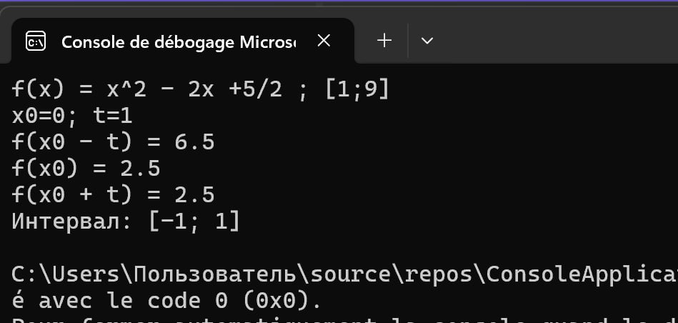

Ручное решение метода:

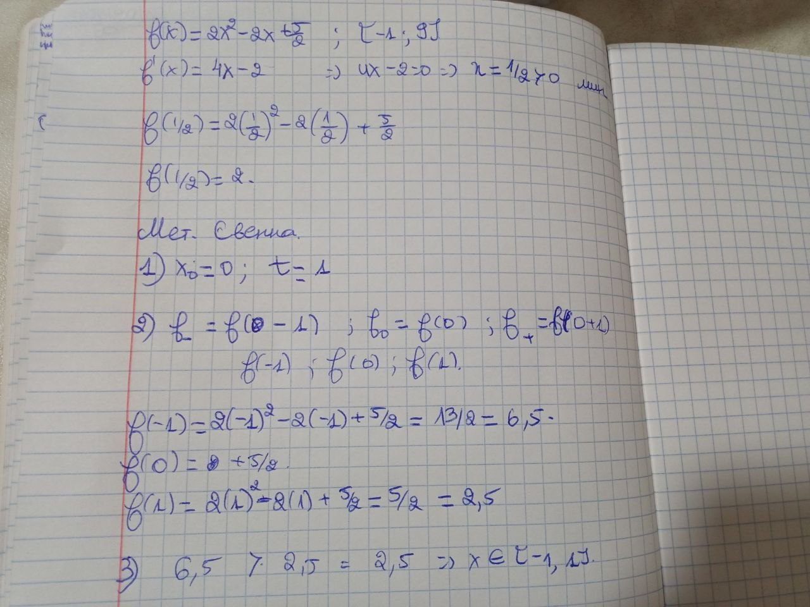
Вывод:
В результате работы программы методом Свенна для функции f(x)=2x^2-2x+5/2 был найден интервал, содержащий точку минимума: [-1 ; 1]

